Pressemeddelelse
Oktober 2015


SKAKMAT
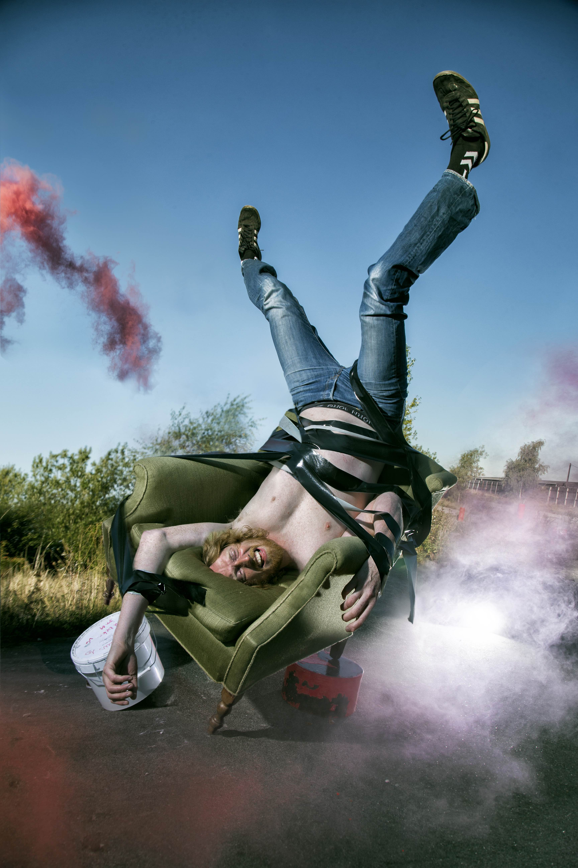
- når et menneske falder

af Teatret st. tv

Urpremiere 6. november 2015 på Teater GROB

Teatret st. tv er i efteråret stærkt tilbage med urpremiere på forestillingen SKAKMAT - anden del af deres samfundstrilogi.
Første del var succesforestillingen ”SygtSund”, som spillede for fulde huse sidste efterår på Teater Grob.

Hver forestilling kan ses som et enkeltstående værk.

I SKAKMAT følger vi Johan. Johan er en helt almindelig dansker. Han kunne være hvem som helst. Men det er han ikke. Han er en helt sin egen med sin helt egen historie. Velfungerende og med et godt job. Men lige nu er han sygemeldt med en forvredet skulder, efter han er faldet uheldigt på sit arbejde. Og nu kommer hans ven Patrick hele tiden forbi og vil drikke en øl med ham og høre musik som i gamle dage. Og nu kommer hans søster Liv hele tiden ind i hans lejlighed og vil hjælpe ham med alt muligt. For det går ikke bedre med skulderen. Tvært imod. Og nu bliver han også fyret. Men han er faktisk ligeglad. For han er faktisk glad. For pludselig står Sofi også der midt i hans lejlighed og er pisselækker. Johan falder igen. For Sofi. For kærligheden. For friheden. Og for fristelsen. Efter at kaste sig hovedløst ud i det frie fald og svæve udenom alle de regler og normer, systemet og resten af verden forventer af ham.

SKAKMAT er en historie om et menneske, der falder, men som hverken kan eller har lyst til at lade sig gribe. En skæbnehistorie om en deroute, hvor sygdom, paragraffer og tvang svæver om kap med tilgivelse, næstekærlighed og broderskab.

Det (u)sunde menneske – en trilogi om at falde

I Teatret st. tvs samfundstrilogi ”Det u(sunde) menneske” kommer det danske velfærdssamfund til sundhedstjek, der kigges udad på strukturerne, på systemet, på normerne, og indad på psyken, på kroppen og på spejlbilledet.

Første del var forestillingen ”SygtSund” – det var til alle med et helbred. Den skøjtede på samfundets velfærdsoverflade hos familien Momsen, der stod tilsyneladende sikkert på benene, men med et sygeligt og fanatisk dyrket sundhedsideal.

Tredje del bliver ”11 Længsler”, der rammer bunden af samfundet langt ned under velfærdsoverfalden hos dem, der er faldet, og er faldet så tungt, at de er faldet igennem sikkerhedsnettet og faldet helt udenfor og ikke kan komme på benene igen.
Teatret st. tvs kunstneriske ledere Marianne Søndergaard og Betina Grove forklarer:

”Vi oplever, at politikerne kappes om at tage patent på at bevare vores åh, så eftertragtede danske velfærdssamfund. De kaster om sig med helhedsord: helhedsskole, helhedsplan, helhedsmenneske. Men fungerer velfærdsparadiset? Passer vi alle ind? Er vi en helhed? Eller hvad?
Vi fik lyst til at sætte vores fælles Danmark under lup ud fra spørgsmålene: Kan man lave et regelsæt der rummer alle uden at ramme den enkelte? Kan man bevare medmenneskelighed mellem paragraffer? Hvad er balancen mellem individets ansvar og samfundets ditto?”

Cast
Teatret st. tvs kunstneriske ledere, Marianne Søndergaard og Betina Grove, står igen på scenen sammen, men får denne gang selskab af Nils P. Munk, kendt fra bl.a. filmen Nordkraft og Joen Højerslev fra det verdensturnerende BLAM. Stykket er skrevet af dramatikeren Line Mørkeby, der har skrevet flere af st. tvs forestillinger.
Det er den slagkraftige instruktør Moqi Simon Trolin, der bl.a. havde succes med EN ENGEL GENNEM STUEN, som instruerer SKAKMAT. Scenografi & lysdesign er lagt i hænderne på Raphael Solholm, og Sune Skuldbøl Vraa er igen komponist og lyddesigner.

For mere information se: www.teatretsttv.dk og www.grob.dk

Med venlig hilsen

Have Kommunikation
Tlf.: 33 25 21 07

Pressekontakt:

Maria Rugbjerg Hoppe, maria.rugbjerg@have.dk, 30 56 36 76

Spilleperiode: 6. – 20. november 2015

Hvor: Teater GROB, Nørrebrogade 37, 2200 København N

Aldersgruppe: Fra 16 år og op

På scenen: Nils P. Munk, Joen Højerslev, Marianne Søndergaard, Betina Grove

Manuskript: Line Mørkeby

Instruktion: Moqi Simon Trolin

Scenografi og lysdesign: Raphael Solholm
Komponist og lyddesign: Sune Skuldbøl Vraa

Gæstespil af: Teatret st.tv

Om Teatret st.tv

Teatret st. tv er kendt for at skabe nærværende nyskrevet dansk dramatik til børn, unge og voksne. Med hjertet og i øjenhøjde undersøger de almene problematikker og sætter tematikken på spidsen for at indfange pointen. De gør altid brug af grunding research i produktionsprocessen for at forankre deres forestillinger i den virkelighed de afspejler.
Med en ærlig tilgang til materialet udfordrer de den naturalistiske spillestil og tvister realismen - altid med historien i centrum.
Den kunstneriske ledelse står duoen Betina Grove og Marianne Søndergaard.
Teatret st. tv er et turnerende teater. De gæstespiller på stationære teaterscener, hos teaterforeninger, i kulturhuse, på biblioteker og skoler.
Teatret st. tv kom til verden i 2008 på initiativ af Betina Grove og Marianne Søndergaard.

Udvalgte forestillinger:

Sæson 2009/10
6, P LR K?
Vandt Årets Reumert for bedste børne-ungdomsforestilling 2010.

Sæson 2012/13
jeg mig fuck dig – en forestilling om at drukne i pres
Vandt Danske Teaterforeningers pris i 2014.

Sæson 2013/14

Ung blond pige – verdens mindste musical

Sæson 2014/15

SygtSund – til alle med et helbred

Sæson 15/16

Skakmat – når et menneske falder

For yderligere information se www.teatretsttv.dk

